UR-120 Spock
Live long and prosper!
冼朴传奇

新加坡 – 2022年10月4日

举起手掌向前，中指靠拢食指，無名指靠拢尾指 -- 经典科幻电视剧集《星空奇遇记》(Star Trek) 中的「冼朴」(Spock) 常摆出这火神星举手礼，代表「Live long and prosper」（生生不息，繁荣昌盛）之意，相信全球「星迷」都耳熟能详。「Live long and prosper」的意义亦与URWERK的理念息息相关，更演化为新作UR-120的设计主题及时间显示形式，亦代表着品牌创办人Felix Baumgartner与 Martin Frei要克服的技术新挑战。

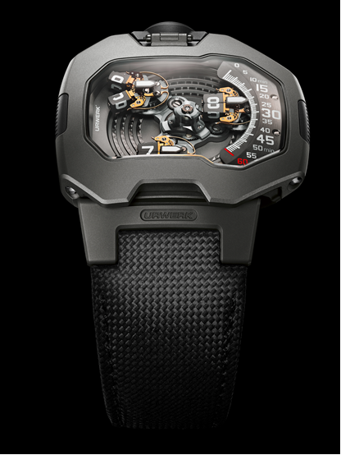

URWERK在技术革新、工艺研发及宇宙时空课题方面不断钻研，UR-120是UR-110的演进版，是技术及概念的新里程。2011年URWERK凭UR-110赢得当年日内瓦钟表大赏的最佳设计腕表奖，今年创办人兼设计主管Martin Frei再接再励：「我非常喜欢110系列的设计，但要继续演进亦有不同方式，其实设计师的思维大都如此，创作过程不会停下来。构思UR-120的时候，我着眼于更薄、更流畅及更优雅的设计，为此我们改良了整个卫星小时系统，每个卫星转头由两部份组成，令其薄一点，阅读更容易，运作更流畅。」

UR-120显示模式的灵感，来自离开地球1,650万光年的「第二象限」（Beta Quadrant）火神星文明以及「冼朴」常用的V字手势，卫星转头可以一分为二，各自沿本身的轴心转动，这个革新的设计可以减少其厚度。

UR-120表壳长44毫米，阔47毫米，厚15.8毫米，外形设计兼顾人体工学，微拱形表镜中央是最厚的位置，表圈不见一颗螺丝一条坑纹，线条轮廓更平滑流畅。

操作原理

UR-120的技术重点是全新的分岔卫星转头，由UR-20.01自动机芯驱动，中央卡罗素连着三个转头，每个转头四面各有一个小时数字，转头走至60分钟位置后继续推进至表盘左边，就会来个前所未见的变身，分岔变成两个长方体成V字形，分别沿着自己的轴心垂直转动后再合体，就会并合出另一个小时数字。

表镜下可见中央卡罗素顺时针方向转动，三个卫星转头同时沿相反方向转动，令小时数字保持平行排列方便阅读。

这新作秉承了URWERK卫星漫游概念，小时转头沿表盘右边的分钟刻度推进，转头与连着指针指示当下的小时及分钟。

创新动力系统

另一位创办人兼首席制表师Felix Baumgartner解释说：「决定要研制分岔卫星转头简直兴奋莫名。我们面对最大的挑战始终是动力的问题，在转头打开分岔的一刻，一条竖琴形弹簧要打开，然后再闭合，转头会开合同时又会转动，当中的动力分配极之复杂精微。最后我们决定自行研制这条弹簧，因为研发过程中要反复测试，始能确定弹簧的形状及厚度。这设计亦提升了易读程度，因为转头上的小时数字比UR-110的大了约三分一 (35%)。」

URWERK时计精妙之处在于不断超越技术限制，特别是显示系统所需空间的限制，制表师竭尽心思将条件限制转化成创新设计及技术的动力，从中激发起更多想象创意，推动制表工艺不断向前迈进。

人体工学设计

除了全新显示系统及空间比例，UR-120亦蕴含崭新设计元素。Martin Frei 特别欣赏殿堂级大师 Gerald Genta的设计手法 ：「我向来钟情他的表壳设计，特别是表壳上下两部份相扣整合实在聪明。」UR-120的表壳亦由两部份相扣而成，像表圈与表背拼合一样，由表壳侧的螺丝镶紧，平滑流畅天衣无缝。

另一特色是6时位的表耳，在URWERK表款来说相当少见，不但令线条更流畅，而且内有一条弹簧镶紧表带，更加贴服手腕。表带设计亦见新意，小牛皮物料压上尼龙织纹，柔韧又佩戴舒适

第一型号

首个UR-120表款披上深灰色外衣，表圈为喷砂打磨不锈钢，表背为喷砂打磨钛金属。表背的小窗可见调节摆陀上链速度的星形扁平涡轮叶。表盘中间位置有圆坑纹打磨修饰，9时位置有URWERK标志。表壳配钢表冠及灰色表带。

灰色主调中可见一点华丽的金色，所有马耳他十字轮及竖琴形弹簧经过PVD电镀24K金处理，制作别具匠心。

UR-120 Spock
非限量系列
订价 : xxx,000瑞士法郎，未连税

机芯
机芯型号 | UR-20.01自动上链机芯
宝石 | 32颗
擒纵系统 | 瑞士杠杆擒纵
振频 | 每小时 28,800 次 (4Hz)
动力储备 | 48 小时
物料 | 铍青铜合金，灰色PVD電鍍黃銅，金色PVD電鍍及黑化铑金属，  阳极氧化铝，ARCAP合金，钛金属，LIGA光刻镍金属
修饰 | 鱼鳞纹及直线纹打磨，喷砂打磨，日内瓦条纹打磨，抛光螺丝头
显示 | 卫星转头跳字小时及指针式分钟显示
表壳
尺寸 | 47毫米(阔) x 44毫米(长) x 15.8毫米 (厚)
物料 | 喷砂打磨钛金属，喷砂打磨不锈钢
表镜 | 拱形防眩蓝宝石玻璃
防水 | 3ATM / 30米 / 100呎
表带 | 压尼龙织纹黑色小牛皮，钢针扣

